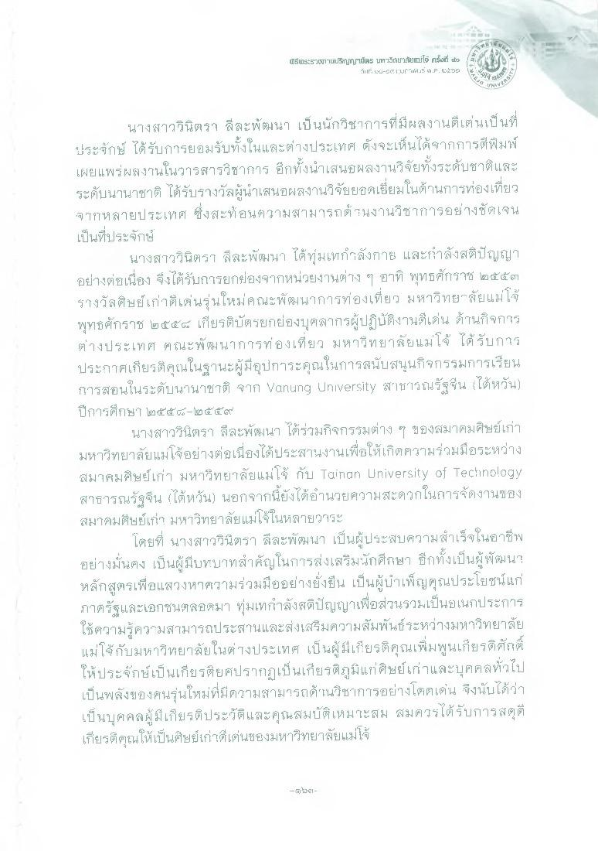
พิธีพระราหาปชาบูไม้ผE UPายายม่ได้ ครั้งที่ 2
IT, Ai-CT Tิม “เll 1 44 .. 2ปี
นางสาววินิตรา ลีละพัฒนา เป็นนักวิชาการที่มีผลงานดีเด่นเป็นที่ ประจักษ์ ได้รับการยอมรับทั้งในและต่างประเทศ ดังจะเห็นได้จากการตีพิมพ์ เผยแพร่ผลงานในวารสารวิชาการ อีกทั้งน้ําเสนอผลงานวิจัยทั้งระดับชาติและ ระดับนานาชาติ ได้รับรางวัลผู้นําเสนอผลงานวิจัยยอดเยี่ยมในด้านการท่องเที่ยว จากหลายประเทศ ซึ่งสะท้อนความสามารถด้ ในงานวิชาการอย่างชัดเจน เป็นที่ประจักษ์
นางสาววินิตรา ลีละพัฒนา ได้ทุ่มเทกําลังกาย และกําลังสติปัญญา อย่างต่อเนื่อง จึงได้รับการยกย่องจากหน่วยงานต่าง ๆ อาทิ พุทธศักราช ๒๕๕๓ รางวัลศิษย์เก่าดีเด่นรุ่นใหม่ คณะพัฒนาการท่องเที่ยว มหาวิทยาลัยแม่โจ้ พุทธศักราช ๒๕๕๕๘ เกียรติบัตรยกย่องบุคลากรผู้ปฏิบัติงานดีเด่น ด้านกิจการ ต่างประเทศ คณะพัฒนาการท่องเที่ยว มหาวิทยาลัยแม่โจ้ ได้รับการ ประกาศเกียรติคุณในฐานะผู้มีอุปการะคุณในการสนับสนุนกิจกรรมการเรียน การสอนในระดับนานาชาติ จาก Vanung University สาธารณรัฐจีน ไต้หวัน ปีการศึกษา ๒๕๕๘-๒๕๕๙
นางสาววินตรา ลีละพัฒนา ได้ร่วมกิจกรรมต่าง ๆ ของสมาคมศิษย์เก่า มหาวิทยาลัยแม่โจ้อย่างต่อเนื่องได้ประสานงานเพื่อให้เกิดความร่วมมือระหว่าง สมาคมศิษย์เก่า มหาวิทยาลัยแม่โจ้ กับ Tainan University of Technology สาธารณรัฐจีน (ไต้หวัน) นอกจากนี้ยังได้อํานวยความสะดวกในการจัดงานของ สมาคมศิษย์เก่า มหาวิทยาลัยแม่โจในหลายวาระ
โดยที่ นางสาววินตรา ลีละพัฒนา เป็นผู้ประสบความสําเร็จในอาชีพ อย่างมั่นคง เป็นผู้มีบทบาทสําคัญในการส่งเสริมนักศึกษา อีกทั้งเป็นผู้พัฒน? หลักสูตรเพื่อแสวงหาความร่วมมืออย่างยั่งยืน เป็นผู้บําเพ็ญคุณประโยชน์แก่ ภาครัฐและเอกชนตลอดมา ทุ่มเทกําาลังสติปัญญาเพื่อส่วนรวมเป็นอเนกประการ ใช้ความรู้ความสามารถประสานและส่งเสริมความสัมพันธ์ระหว่างมหาวิทยาลัย แม่โจ้กับมหาวิทยาลัยในต่างประเทศ เป็นผู้มีเกียรติคุณเพิ่มพูนเกียรติศักดิ์ ให้ประจักษ์เป็นเกียรติยศปรากฏเป็นเกียรติภูมิแก่ศิษย์เก่าและบุคคลทั่วไป เป็นพลังของคนรุ่นใหม่ที่มีความสามารถด้านวิชาการอย่างโดดเด่น จึงนับได้ว่า เป็นบุคคลผู้มีเกียรติประวัติและคุณสมบัติเหมาะสม สมควรได้รับการสดุดี เกียรติคุณให้เป็นศิษย์เก่าดีเด่นของมหาวิทยาลัยแม่โจ้
SSC -

